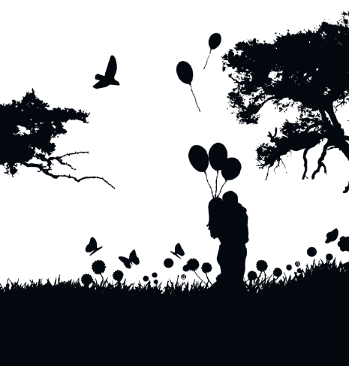
Vorderseite Rückseite
Ihr Text
… für dich

